徐闻县审计局传达学习《法治政府建设实施纲要（2021-2025年）》

9月2日上午9时，徐闻县审计局在四楼会议室召开会议，传达学习中共中央、国务院印发的《法治政府建设实施纲要（2021-2025年）》（以下简称《实施纲要》）。县审计局全体干部职工参加了会议。会议由党组书记、局长蔡通同志主持。
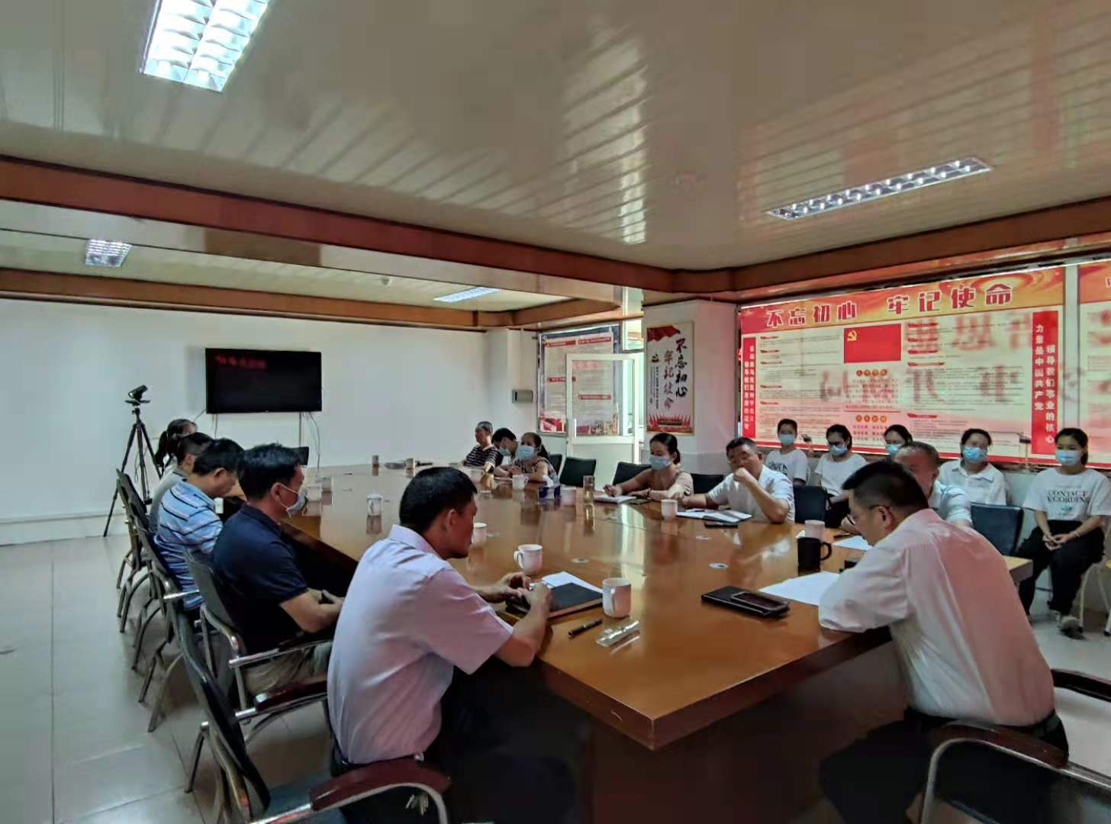

会议指出，《实施纲要》是党中央、国务院出台的法治政府建设的纲领性文件，是“十四五”时期全面推进法治政府建设的施工图和路线图，对更好发挥法治政府建设在徐闻高质量发展、维护徐闻平安稳定方面的作用有重大意义。
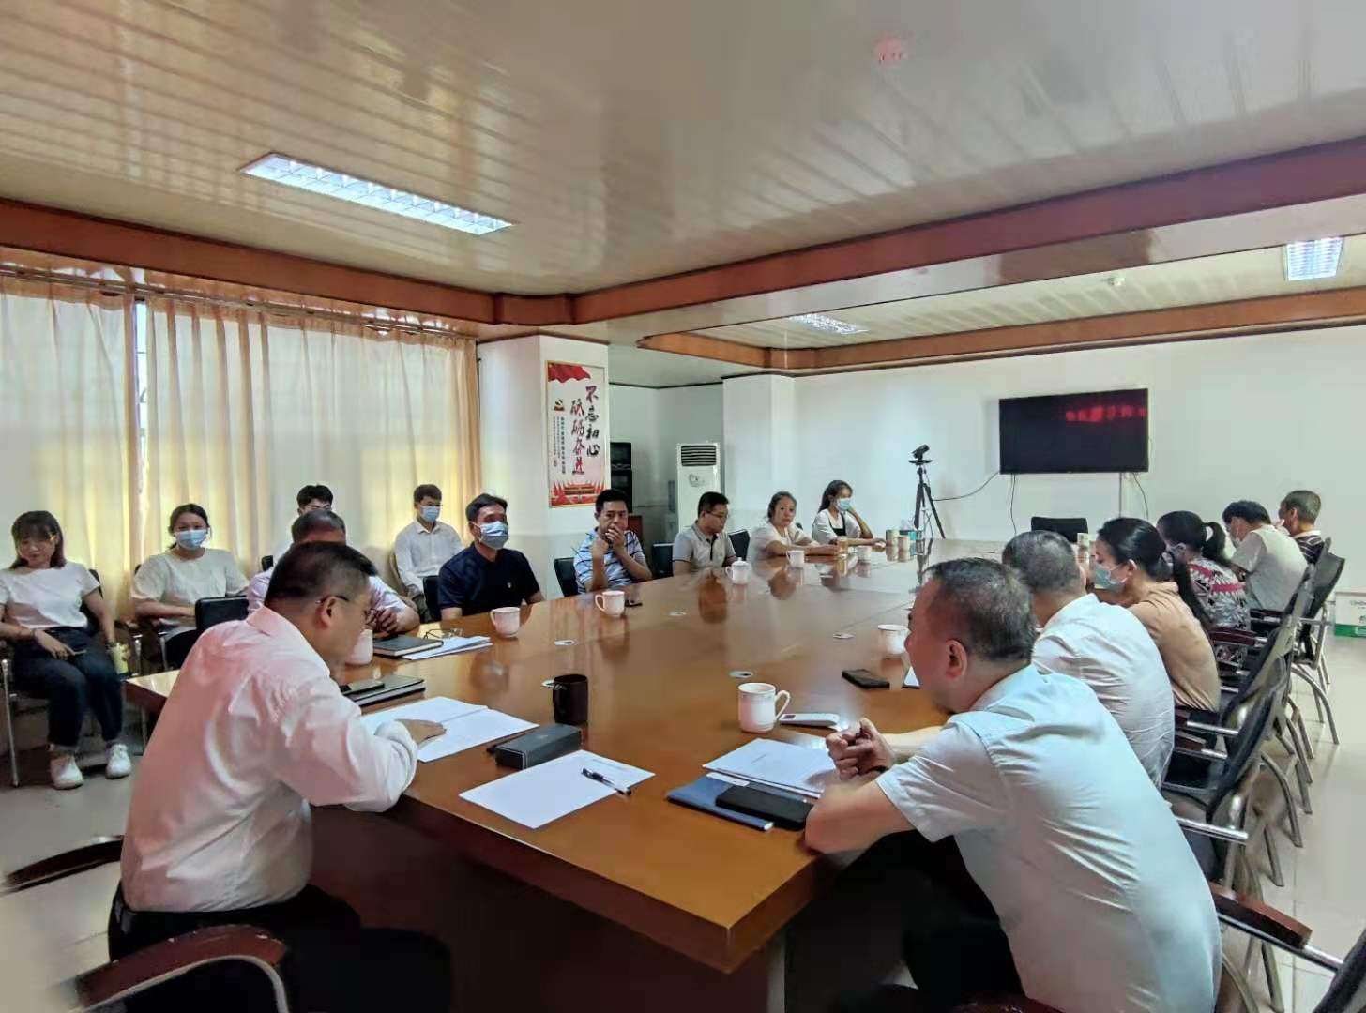

会议要求全局干部职工要认真学习《实施纲要》内容，牢固树立宪法法律至上、法律面前人人平等、权由法定、权依法使等基本法治理念，恪守合法行政、合理行政、程序正当、诚实守信、权责统一等依法行政基本要求，做尊法学法守法用法的模范，努力提高法治思维和依法行政能力，在法治轨道上全面推进审计各项工作。

